2022年4季度
北京市房地产市场形势分析

北京康正宏基房地产评估有限公司
2022年12月

目录
一、宏观经济与政策环境分析 2
（一）宏观环境 2
（二）经济背景 4
（三）政策环境 7
（四）小结 8
二、市场分析 9
（一）土地市场 9
（二）房地产市场 16
三、市场展望 26

一、宏观经济与政策环境分析

（一）宏观环境
2022年1-3季度，全市实现地区生产总值29926.3亿元，按不变价格计算，同比增长0.8%， 在二季度下降后，三季度止跌，1-3季度增速回升。
2022年11月，受严峻的疫情形势叠加需求减弱以及国内外复杂环境影响，全市经济恢复总体放缓，价格保持温和上涨。面对复杂局面，全市坚决贯彻落实党中央、国务院决策部署，持续高效统筹疫情防控和经济社会发展，发布优化疫情防控工作措施以及助企纾困“新12条”，随着政策措施落地显效，经济有望加快恢复。
2022年1-11月，全市固定资产投资（不含农户）同比增长3.2%，比1-10月回落1.8个百分点。分领域看,基础设施投资增长3.6%，制造业投资增长17.1%，房地产开发投资增长0.4%。分产业看，第一产业投资增长14.4%，第二产业投资增长20.4%，第三产业投资增长1.4%。高技术产业投资保持较快增势，高技术制造业投资在集成电路等项目带动下增长26.6%，高技术服务业投资在信息传输、软件和信息技术服务业带动下增长58.5%。社会领域投资中，教育投资增长37.5%，卫生和社会工作投资增长20.6%。
2022年1-11月，全市市场总消费额同比下降4.1%，降幅比1-10月扩大0.9个百分点。其中，服务性消费额下降2.1%，降幅扩大0.3个百分点；实现社会消费品零售总额12704.4亿元，下降6.3%，降幅扩大1.5个百分点。社会消费品零售总额中，商品零售11803.8亿元，下降5.8%，餐饮收入900.6亿元，下降12.8%；限额以上批发和零售业中，与基本生活消费相关的粮油食品类、饮料类、日用品类商品零售额分别增长5.5%、2.5%和0.2%，与升级类消费相关的金银珠宝类、文化办公用品类商品零售额分别增长15.1%和1.7%，汽车类商品零售额下降12.9%，其中新能源汽车增长17.1%。限额以上批发和零售业、住宿和餐饮业实现网上零售额5027.3亿元，同比增长1.3%。
2022年1-11月，全市居民消费价格同比上涨1.8%。其中，食品价格上涨3.7%，非食品价格上涨1.4%，消费品价格上涨2.8%，服务价格上涨0.6%。11月份，居民消费价格同比上涨1.2%，涨幅比上月回落0.1个百分点；环比下降0.1%。
2022年1-11月，全市工业生产者出厂价格同比上涨2.5%，购进价格同比上涨6.6%。11月份，工业生产者出厂价格同比上涨1.4%，环比持平；购进价格同比上涨3.2%，环比下降0.6%。
总体来看，北京总体经济呈现恢复向好态势。但同时，国际环境更趋复杂严峻，国内经济恢复基础还不牢固，北京经济仍需抓实稳经济一揽子政策措施和接续政策落地显效，进一步释放内生动力和活力。

经济背景
1.GDP增速
2022年1-3季度，全市实现地区生产总值29926.3亿元，按不变价格计算，同比增长0.8%， 在二季度下降后，三季度止跌，1-3季度增速回升。
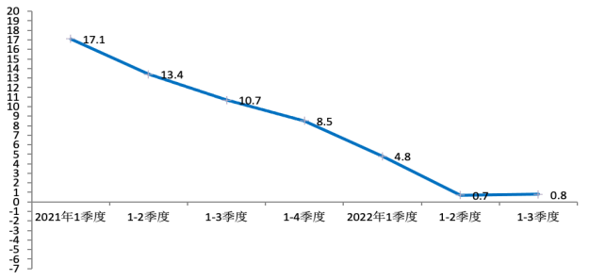
2.物价指数（CPI）
2022年10月，居民消费价格指数环比小幅上涨，同比涨幅回落。
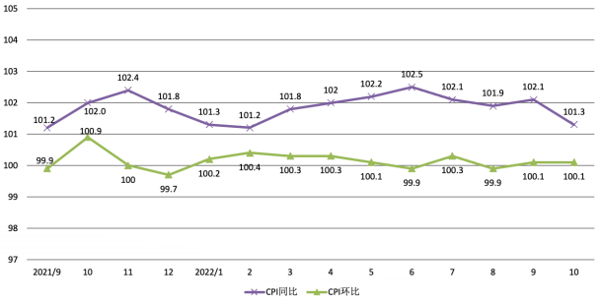
3.投资增速
2022年1-10月，全社会固定资产投资同比增加5%。其中，房地产开发投资同比增加2.2%，基础设施投资增长6%。各项增速相比前3季度均有下降。高技术产业投资保持活跃，高技术制造业投资在集成电路等项目带动下增长39.2%，高技术服务业投资在信息传输、软件和信息技术服务业带动下增长54.3%。
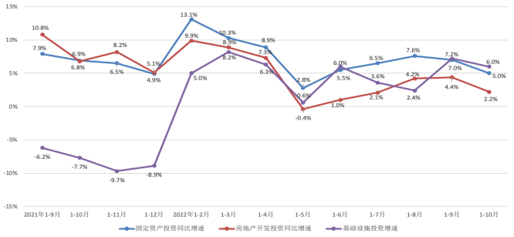
4.房地产开发到位资金增速
2022年1-10月，全市房地产开发企业到位资金为同比下降9.1%，降幅比前3季度扩大1.5个百分点。其中，定金及预收款下降17.3%，降幅比前3季度收窄5个百分点；国内贷款增长5.7%，扭转前3季度下跌态势；自筹资金下降10.6%，相比前3季度由增转减。房地产开发资金来源中，信贷资金快速流入，定金及预收款降幅缩窄，但自筹资金同比减少幅度较大，整体到位资金降幅扩大。
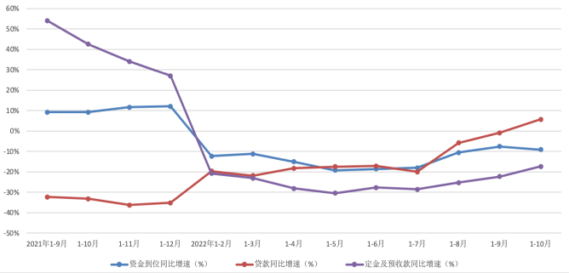

（转下页）

5.货币供应（M2、M1）
2022年10月，M2增速11.8%，M1增速5.8%，增速比上月减少，高于去年同期。
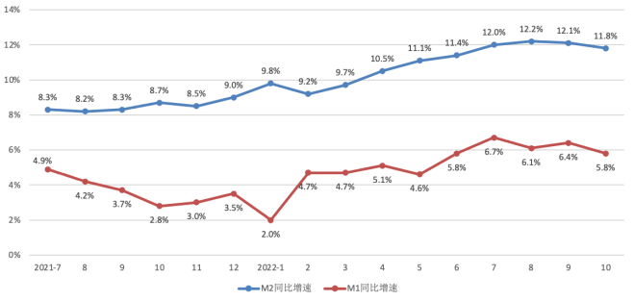
6.贷款市场报价利率（LPR）
2022年10月20日，贷款市场报价利率（LPR）一年期为3.65%；五年期以上为4.3%，与上月一致。
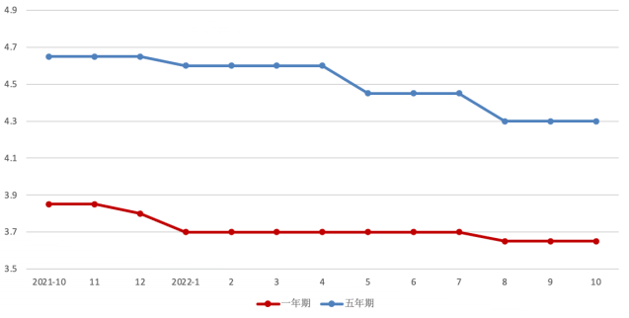

（三）政策环境
- 10月16日，习近平在中国共产党第二十次全国代表大会上作报告。报告提到：“坚持房子是用来住的、不是用来炒的定位，加快建立多主体供给、多渠道保障、租购并举的住房制度。”——房地产政策稳定
- 10月8日，《财政部关于加强“三公”经费管理严控一般性支出的通知》（财预〔2022〕126号）发布。其中指出“严禁通过举债储备土地，不得通过国企购地等方式虚增土地出让收入，不得巧立名目虚增财政收入，弥补财政收入缺口。” ——持续推进化解、降低政府债务
- 10月24日，财政部发布《关于扩大政府采购支持绿色建材促进建筑品质提升政策实施范围的通知》（财库〔2022〕35号）：大力发展装配式、智能化等新型建筑工业化建造方式，全面建设二星级以上绿色建筑。——提效增质
- 10月25日，北京市规划和自然资源委员会 北京市地方金融监督管理局 北京市财政局联合发布《关于将不动产抵押权登记服务场所延伸至政府性融资担保公司的通知》（京规自发〔2022〕299号）：网上办理不动产抵押权（含一般抵押权及最高额抵押权）首次登记、注销登记业务。——优化营商环境
- 10月26日，《自然资源部关于进一步加强国土空间规划编制和实施管理的通知》（自然资发〔2022〕186号）：坚决落实“多规合一”改革要求、依法严肃规划许可管理、加强规划与用地政策的融合、实施规划全生命周期管理、严格规划实施监督检查。 ——推动土地要素保障
- 11月8日， 首个住房租赁基金在北京正式设立，将通过盘活市场存量房产，向个人租户提供长租房服务。住房租赁基金由建设银行负责运作，募集资金规模为人民币300亿元。——落实租购并举，探索租赁住房发展融资模式
- 11月8日，北京市住房和城乡建设委员会 北京经济技术开发区管理委员会 北京市通州区人民政府发布《关于加强亦庄新城台马地区商品住房管理的通知》（京建发〔2022〕424号）：划归北京经济技术开发区管理的通州区台湖、马驹桥地区（约78平方公里）商品住房（包括新建商品住房和二手住房）执行北京经济技术开发区商品住房政策有关规定。——属地管理统一，保障亦庄新城住房需求
- 11月11日， 中国人民银行、中国银行保险监督管理委员会发布《关于做好当前金融支持房地产市场平稳健康发展工作的通知》（银发〔2022〕254号）， 涉及保持房地产融资平稳有序、积极做好“保交楼”金融服务、积极配合做好受困房地产企业风险处置、依法保障住房金融消费者合法权益、阶段性调整部分金融管理政策、加大住房租赁金融支持力度等6方面，共16条具体措施：稳定房地产开发贷款投放；支持个人住房贷款合理需求；稳定建筑企业信贷投放；支持开发贷款、信托贷款等存量融资合理展期；保持债券融资基本稳定；保持信托等资管产品融资稳定；支持开发性政策性银行提供“保交楼”专项借款；鼓励金融机构提供配套融资支持；做好房地产项目并购金融支持；积极探索市场化支持方式；鼓励依法自主协商延期还本付息；切实保护延期贷款的个人征信权益；延长房地产贷款集中度管理政策过渡期安排；阶段性优化房地产项目并购融资政策；优化租房租赁信贷服务；拓宽租房租赁市场多元化融资渠道。——金融支持，保障房地产平稳发展
- 11月14日，中国银保监会办公厅 住房和城乡建设部办公厅 中国人民银行办公厅联合发布《关于商业银行出具保函置换预售监管资金有关工作的通知》（银保监办发〔2022〕104号）：允许商业银行与优质房地产企业开展保函置换预售监管资金业务。监管账户内资金达到住房和城乡建设部门规定的监管额度后，房地产企业可向商业银行申请出具保函置换监管额度内资金，保函置换金额不得超过监管账户中确保项目竣工交付所需的资金额度的30%，置换后的监管资金不得低于监管账户中确保项目竣工交付所需的资金额度的70%。——优化房地产监管措施，促进房地产平稳发展

（四）小结
- 前三季度GDP增速回升，稳经济一揽子政策措施和接续政策落地显效 。
- 房地产开发投资、基础设施投资增速放缓，高技术产业投资快速增长；房地产开发到位资金中，国内贷款同比增长，定金及预收款降幅缩窄。
- M2、M1增速比上月减少；LPR稳定。
- 二十大报告要求坚持房住不炒、租购并举
- 财政部严禁通过国企购地虚增土地出让收入；自然资源部加强国土空间规划编制和实施管理；央行和保监会联合发布16条措施支持房地产市场平稳健康发展。
- 通州区台湖、马驹桥地区执行北京经济技术开发区商品住房政策。

二、市场分析

土地市场
1.2022年4季度宗地总体情况
（1）汇总表（土地招拍挂出让）
月份 | 用途 | 宗地数 | 建设用地  （公顷） | 建筑规模  （万平方米） | 成交总价  （亿元） | 楼面单价  （元/平方米）
10月 | 住宅 | 0 | 0 | 0 | 0 | /
10月 | 商服 | 2 | 6.22 | 13.69 | 28.40 | 20741
10月 | 工业 | 2 | 4.42 | 7.86 | 0.45 | 571
10月 | 小计 | 4 | 10.64 | 21.55 | 28.85 | 13388
11月（截至11月15日） | 住宅 | 0 | 0 | 0 | 0 | /
11月（截至11月15日） | 商服 | 0 | 0 | 0 | 0 | /
11月（截至11月15日） | 工业 | 3 | 17.17 | 26.10 | 4.30 | 1647
11月（截至11月15日） | 小计 | 3 | 17.17 | 26.10 | 4.30 | 1647
2022年4季度（土地招拍挂出让） | 合计 | 7 | 27.81 | 47.65 | 33.15 | 6956
数据来源：根据北京市规划和自然资源委员会网站信息及招拍挂文件。
4季度截至11月15日，土地招拍挂市场成交了7宗地，包括商服2宗、工业5宗，总金额33.15亿元。
10月，市规自委发布了第四批集中供应的6宗住宅用地挂牌公告，截止11月18日尚未完成交易。
（2）季度间对比
本季度已成交土地7宗，包括2宗商服用地、1宗物流、4宗工业。已发布挂牌公告的在交易宗地8（6+2）宗，包括住宅用地6宗、物流用地1宗、工业1宗。已发布预申请公告的宗地2宗，均为F3多功能用地。
季度 |  | 宗地数（宗） | 建设用地（公顷） | 建筑规模  （万平方米） | 成交总价  （亿元） | 楼面单价  （元/平方米）
2021年1季度 |  | 18 | 154.46 | 208.54 | 283.24 | 13582
2021年2季度 |  | 45 | 294.03 | 550.29 | 1136.69 | 20656
2021年3季度 |  | 15 | 58.18 | 95.72 | 12.89 | 1346
2021年4季度 |  | 43 | 195.16 | 375.39 | 903.78 | 24076
2022年1季度 |  | 27 | 115.95 | 228.04 | 513.78 | 22530
2022年2季度 |  | 26 | 200.25 | 296.95 | 553.45 | 18638
2022年3季度 |  | 34 | 120.13 | 221.74 | 536.59 | 24199
2022年4季度 | 已成交 | 7 | 27.81 | 47.65 | 33.15 | 6956
2022年4季度 | 在交易 | 8 | 36.19 | 68.25 | 起始：129.62 | 起始：18990
2022年4季度 | 合计 | 2 | 7.13 | 20.81 | 起始：20.36 | 起始：9784
（3）各批次集中供地总体情况
批次 | 宗地数（宗） | 建设用地（公顷） | 建筑规模（万平方米） | 成交金额（亿元） | 楼面单价（元/平方米）
2021年首批 | 30 | 168.97 | 344.98 | 1109.71 | 32167
2021年第二批 | 17 | 76.39 | 162.37 | 513.45 | 31622
2021年第三批 | 10 | 44.6 | 90.98 | 277.25 | 30474
2022年首批 | 17 | 80.10 | 160.91 | 480.23 | 29845
2022年第二批 | 14 | 74.13 | 144.71 | 499.58 | 34523
2022年第三批 | 18 | 74.82 | 147.50 | 500.30 | 33918
2022年第四批 | 6 | 14.86 | 31.93 | 起始金额：122.9  地价上限：141.34 | 起始：38496  上限：44271
（4）各批次集中供地各区域规划建筑面积占比
分区 | 2021年首批成交 | 2021年第二批成交 | 2021年第三批成交 | 2022年首批成交 | 2022年第二批成交 | 2022年第三批成交 | 2022年第四批成交
中心城区 | 44.4% | 45.4% | 49.6% | 32.9% | 58.7% | 46.75% | 74.35%
副中心 | 14.9% | 2.3% | 0% | 3.8% | 0% | 3.82% | 15.56%
多点 | 28.7% | 43.5% | 12.5% | 56.3% | 36.9% | 39.79% | 0%
生态涵养区 | 12.0% | 8.8% | 37.9% | 7.0% | 4.4% | 9.64% | 10.09%
2.第四批集中供应住宅用地
本季度第四批集中供应住宅用地6宗，平均起始楼面价为38496元/平方米；中心城区供应量最大，包括朝阳平房2宗、崔各庄奶西村1宗，石景山古城1宗。
规划分区 | 宗地数（宗） | 建设用地  （公顷） | 建筑规模  （万平方米） | 起始金额  （亿元） | 楼面单价  （元/平方米） | 区县 | 宗地数（宗） | 建设用地  （公顷） | 建筑规模  （万平方米） | 起始金额  （亿元） | 楼面单价  （元/平方米）
中心城区 | 4 | 10.08 | 23.74 | 98.4 | 41454 | 朝阳 | 3 | 7.02 | 16.66 | 71.50 | 42923
 |  |  |  |  |  | 石景山 | 1 | 3.06 | 7.08 | 26.90 | 37997
副中心 | 1 | 2.48 | 4.97 | 16.60 | 33418 | 通州 | 1 | 2.48 | 4.97 | 16.60 | 33418
多点 | 0 | 0 | 0 | 0 | / | 昌平、房山、  顺义、大兴、  亦庄 | 0 | 0 | 0 | 0 | /
生态涵养区 | 1 | 2.30 | 3.22 | 7.90 | 24530 | 门头沟 | 1 | 2.30 | 3.22 | 7.90 | 24530
合计 | 6 | 14.86 | 31.93 | 122.90 | 38496 | 合计 | 6 | 14.86 | 31.93 | 122.90 | 38496

3.土地成交情况
（1）经营性用地情况
序号 | 宗地名称 | 宗地区域 | 规划用途 | 建设用地面积(万平方米) | 规划建筑面积（万平方米） | 起始价（亿元） | 成交价(亿元) | 成交楼面单价（元/平方米）
1 | 北京市昌平区中关村科技园昌平园东区二期CP00-1201-0001地块M1一类工业用地 | 昌平区 | M1一类工业用地 | 5.36 | 6.42 | 0.82 | 0.82 | 1273
2 | 大兴新城东南片区0605-022C地块M2工业用地 | 大兴区 | 工业用地 | 5.28 | 7.92 | 0.94 | 0.94 | 1191
3 | 京平公转铁综合物流枢纽产业园土地整理(一期)一级开发项目中场区PG05-0001-H011地块W1类 物流用地 | 平谷区 | W1类物流用地 | 6.53 | 11.76 | 2.54 | 2.54 | 2158
4 | 北京市海淀区西北旺镇永丰产业基地(新)HD00-0403-009地块F3其他类多功能用地 | 海淀区 | F3其他类多功能用地 | 3.27 | 7.20 | 14.9 | 14.9 | 20691
5 | 北京市海淀区西北旺镇永丰产业基地(新)HD00-0403-001地块F3其他类多功能用地 | 海淀区 | F3其他类多功能用地 | 2.95 | 6.49 | 13.5 | 13.5 | 20797
6 | 亦庄新城0606街区YZ00-0606-0027地块 | 大兴区 | 工业(M1) | 1.97 | 2.95 | 0.17 | 0.17 | 571
7 | 亦庄新城0606街区YZ00-0606-0034地块 | 大兴区 | 工业(M1) | 2.45 | 4.91 | 0.28 | 0.28 | 571
合计（平方米、万元） |  |  |  | 27.81 | 47.65 | 33.15 | 33.15 | 6956
（2）商服用地情况
季度 |  | 宗地数 | 建设用地  （公顷） | 建筑规模  （万平方米） | 成交总价  （亿元） | 楼面单价  （元/平方米）
2022年4季度 | 已成交 | 2 | 6.22 | 13.69 | 28.4 | 20741
2022年4季度 | 在交易 | 0 | 0 | 0 | 0 | 0
2022年4季度 | 合计 | 2 | 6.22 | 13.69 | 28.4 | 14462
已成交2宗：起始价成交，为海淀西北旺永丰产业基地的2宗其他类多功能用地，地上、地下建设规模全部自持，自持年限为土地出让年限。
预申请2宗：1宗为石景山中关村科技园研发设计用地，起始楼面价9217元/平方米，要求出让年限内全部自持；1宗为通州张家湾镇其他类多功能用地，起始楼面价16563元/平方米，要求全部自持至少20年。
（3）工业用地情况
季度 |  | 宗地数 | 建设用地(万平方米) | 建筑规模（万平方米） | 成交价(万元) | 楼面单价（元/平方米） | 地面单价（元/平方米）
2022年4季度 | 已成交 | 5 | 21.59 | 33.96 | 4.75 | 1398 | 2199
2022年4季度 | 在交易 | 2 | 21.33 | 36.33 | 6.72 | 1849 | 3150
2022年4季度 | 合计 | 7 | 42.92 | 70.29 | 11.47 | 1632 | 2672
5宗成交；2宗位于亦庄新城，20年期，采用先租后让、达产出让方式；1宗位于平谷京平公转铁综合物流枢纽产业园，50年期，为物流用地；1宗位于昌平中关村科技园昌平园，20年期；1宗位于大兴新城东南片区，20年期。
2宗在交易：1宗位于平谷夏各庄，50年期，为物流用地；1宗位于昌平未来科技城科研成果转化基地，20年期。

（转下页）
（4）集体建设用地
地块 | 规划 | 出让年限 | 建设用地  （平方米） | 建筑面积  （平方米） | 起始价  （万元） | 楼面价  （元/m2） | 容积率 | 备注
大兴区黄村镇狼垡地区集体产业用地2号地DX00-1002-L16地块F81绿隔产业用地(产业功能) | F81 绿隔产业用  地(产业功能) | 50年 | 6000 | 15000 | 21150 | 14100 | 2.5
大兴区瀛海镇集体经营性建设用地入市试点(一期)YZ00-0803-0015、  0017地块 | F81 绿隔产业用  地 | 50年 | 85396.794 | 204952.31 | 239650.74 | 11693 |  | 建设国际人才公寓项目应支持中日创新合作示范区及经开区225平方公里范围“职住平衡”
其中：0015地块 | F81 绿隔产业用  地 | 50年 | 29546.998 | 70912.8 | 82918.34 | 11693 | 2.4
0017地块 | F81 绿隔产业用  地 | 50年 | 55849.796 | 134039.51 | 156732.4 | 11693 | 2.4
大兴区瀛海镇集体经营性建设用地入市试点(一期)YZ00-0803-0016、  0018 地块 | F81 绿隔产业用  地 | 50年 | 106792.307 | 219953.07 | 261332.88 | 11881 |  | 建设国际人才公寓项目应支持中日创新合作示范区及经开区225平方公里范围“职住平衡”
其中：0016地块 | F81 绿隔产业用  地 | 50年 | 53453.637 | 91940.26 | 112121.15 | 12195 | 1.72 | 配建九年一贯制学校，用地面积2.8公顷，建设面积2.8万平方米
0018地块 | F81 绿隔产业用  地 | 50年 | 53338.67 | 128012.81 | 149211.73 | 11656 | 2.4 | 配建幼儿园，用地面0.39公顷，建设面积3510平方米
合计 | - | - | 198189.101 | 439905.38 | 522133.62 | 11869
本季度，大兴区3宗集体建设用地发布公告，供应建设用地19.82公顷，规划建筑面积43.99万平方米，平均起始楼面价11869元/平方米，均为绿隔产业用地，1宗为产业功能，2宗建设国际人才公寓项目。
4.小结
- 10宗预申请住宅用地中，6宗住宅用地入市，均为纯商品住宅用地，竞价规则继续推行竞现房销售面积，仅通州宗地要求7090，兼顾刚性和改善性住房需求；
- 起始均价38496元/平方米，中心城区供应4宗，占总建筑规模的74%；
- 同区域成交的商服、工业用地价格平稳。
- 大兴再入市3宗集体建设用地，支持产业发展以及职住平衡。

（二）房地产市场
1. 北京市房地产市场运行情况
（1）房地产市场供需（2022年1-4月）
2022年1-10月，全市住宅新开工面积1268.3万平方米，同比下降11%，降幅比前3季度扩大5.3个百分点。住宅销售面积603.7万平方米，同比下降14%， 降幅比前3季度收窄1.5个百分点。
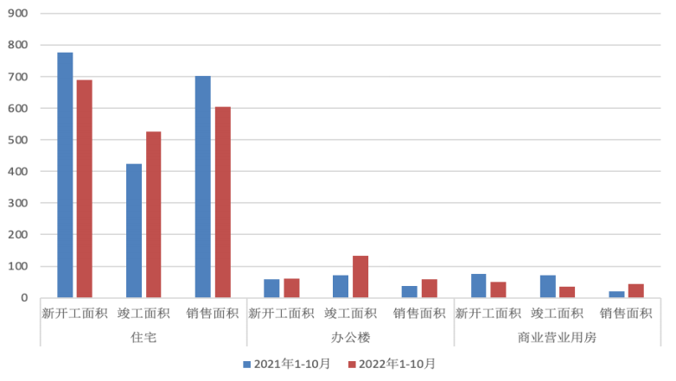
（2）房地产市场供需（批准已售情况）
2022年10月，24个项目获得批准预售许可，其中住宅44.9万平方米；获批入市规模环比、同比均减少。
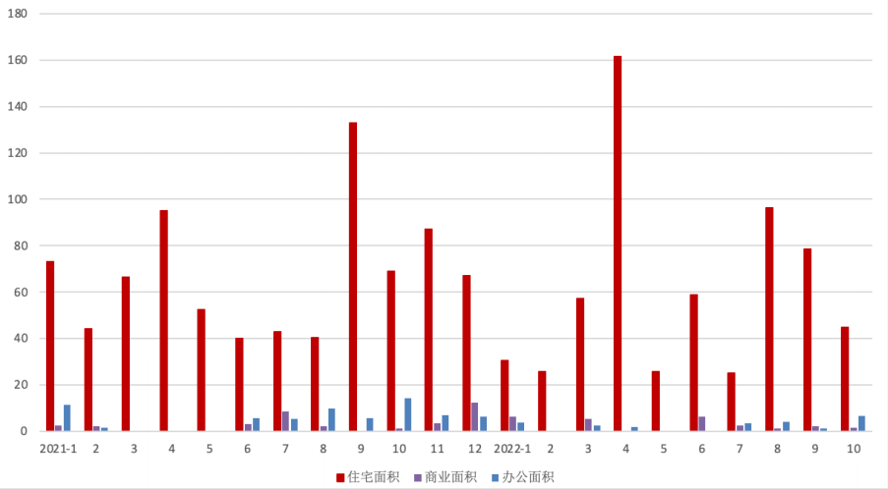
（3）房地产市场建设情况
2022年1-11月，全市房地产开发企业房屋新开工面积为1366.5万平方米，同比下降17.6%。其中，住宅新开工面积为748.2万平方米，同比下降15.3%；办公楼为60.9万平方米，下降17.7%；商业营业用房为64.1万平方米，下降38.3%。
2022年1-11月，全市房屋竣工面积为1043.2万平方米，同比下降11.3%。其中，住宅竣工面积为573.6万平方米，下降2.5%；办公楼为151.6万平方米，增长92.8%；商业营业用房为39.6万平方米，下降52.7%。
（4）房地产市场销售情况
2022年1-11月，全市商品房销售面积为897.3万平方米，同比下降4.3%。其中，住宅销售面积为650.9万平方米，下降13.8%；办公楼为61万平方米，增长47.3%；商业营业用房为44.2万平方米，增长95.6%。
（5）房地产开发企业到位资金情况
2022年1-11月，全市房地产开发企业到位资金为4725.3亿元，同比下降14.6%。其中，定金及预收款为2329亿元，下降15.7%；自筹资金为918亿元，下降32.6%;国内贷款为838.6亿元，增长3.8%。
2.住宅市场情况
（1）新建商品住宅——价格指数
2022年10月，新房价格环比、同比均上涨；环比涨幅微弱；同比涨幅比上月减少。
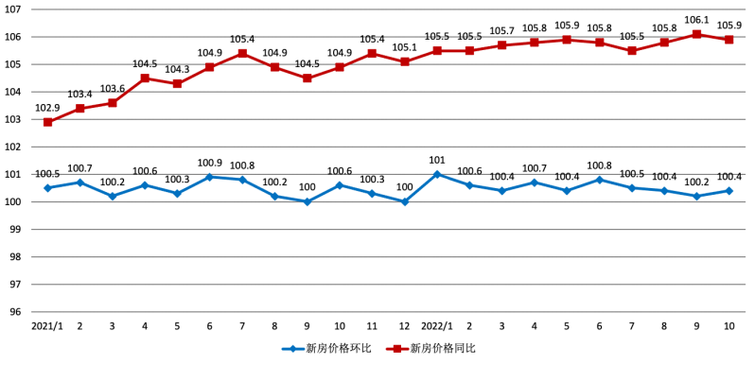

（2）新建商品住宅——不含保障房、回迁房，含共有产权房
根据中国指数研究院数据，新建住宅（不含保障房、回迁房，含共有产权住房）2022年10月销售83.09万平方米，销量高于上月，也大幅高于去年7月；均价50120元/平方米，比上季度均价下降约10.3%。9-10月，共有产权房销量占比大幅增加。
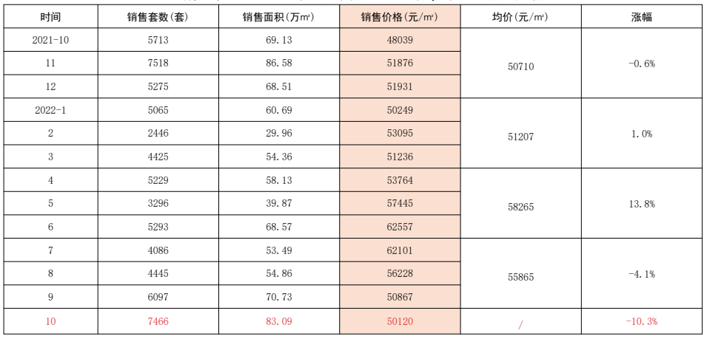
（3）新建商品住宅——共有产权房销量及占比情况
2022年9、10月，共有产权房销量占比大幅增加，9月约占26%，10月升至36.7%。
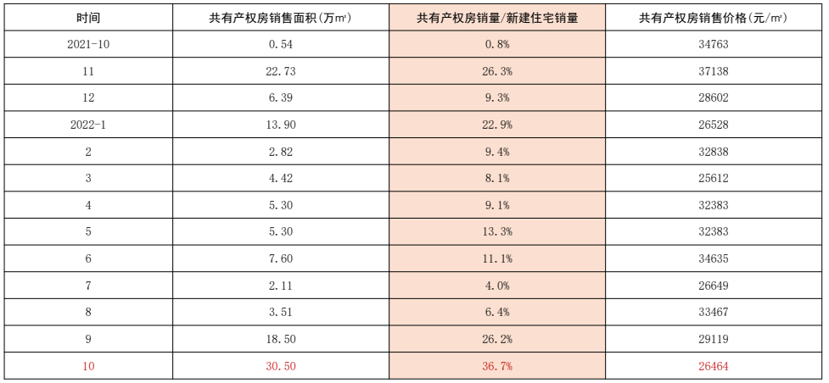
（4）新建商品住宅——纯商品住宅（不含保障房、回迁房、共有产权房）
根据中国指数研究院数据，去除共有产权房，纯商品住宅10月销量与上月基本持平，低于去年10月；当月均价比上季度均价上涨6.5%。8-9月，房价8万元/平方米以上的销量占比减少，影响上季度均价，10月，该占比回升，使得当月价格上涨。
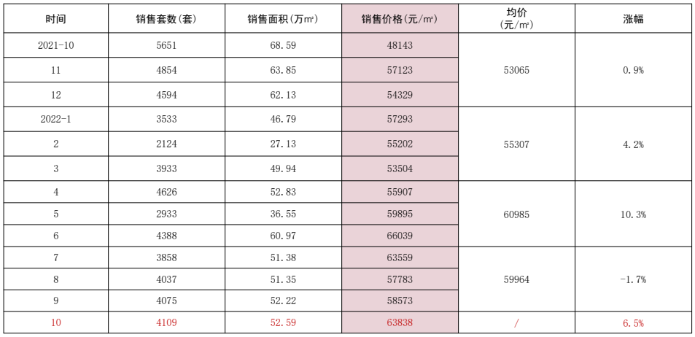
（5）纯商品住宅——各功能分区销售情况
➢ 核心区：近期备案项目主要为“天坛府”，均价约12万元/平方米。
中心城区：10月位于朝阳太阳宫的“玖阳嘉园（ 中建·玖合府 ）”集中销售备案，均价约11.7万元/平方米，拉动区域均价上涨。
副中心、多点和生态涵养区：均价较稳定。
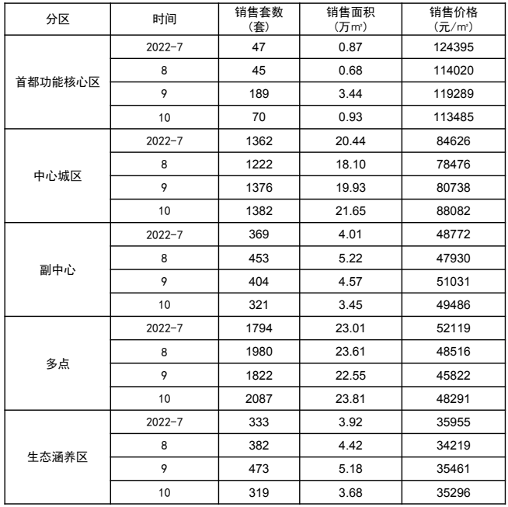
（6）二手住宅——价格指数
2022年10月，二手住宅价格环比基本平稳，同比涨幅连续2个月增加。
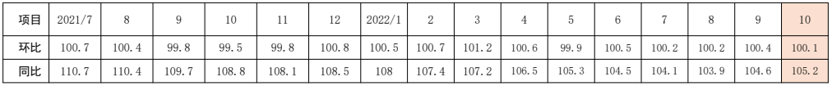
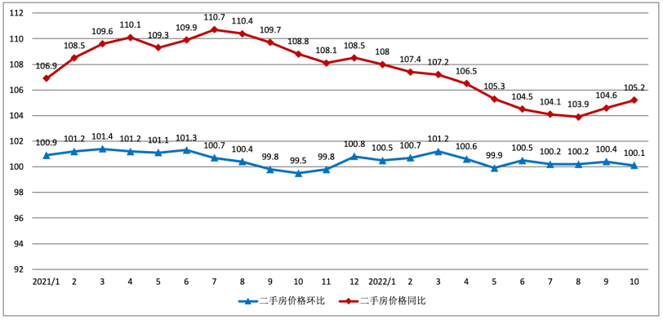
（7）二手房——存量住宅签约量
2022年10月，存量住宅签约11209套，比上月减少，高于去年同期。受国庆假期和疫情的影响，签约量环比减少，在政策环境宽松下，预期向好，但消费者仍保持谨慎理性，市场未有大幅波动。
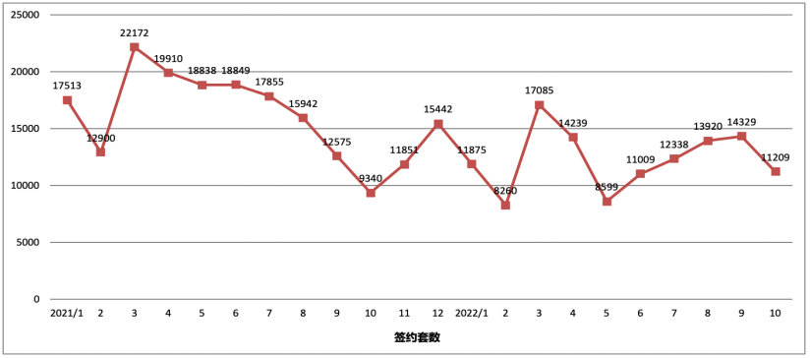

（8）住房租金——价格指数
2022年10月，住房租赁价格环比微跌，同比略涨，市场基本平稳。
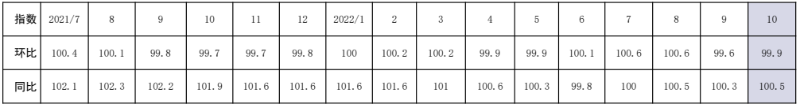
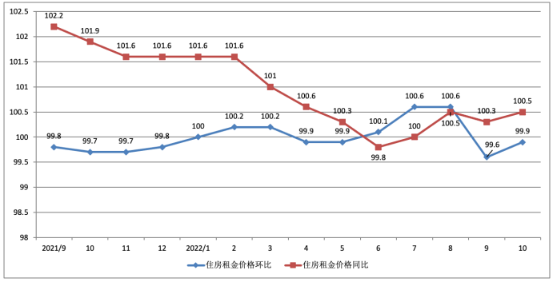
3.商业——销售情况
2022年10月，新建商业房地产销售面积相比上月减少，高于去年同期；价格比上季度均价上涨，也高于去年同期。8月，石景山“百诚兴盛商厦”备案23719平方米，2972元/平；延庆“源宿酒店”备案25506平方米，7071元/平，“万豪酒店”备案44116平方米，7560元/平；怀柔“龙山广场”备案20169平方米，9684元/平，以上交易占当月销量较大比重，8月均价偏低，使得价格波动大。
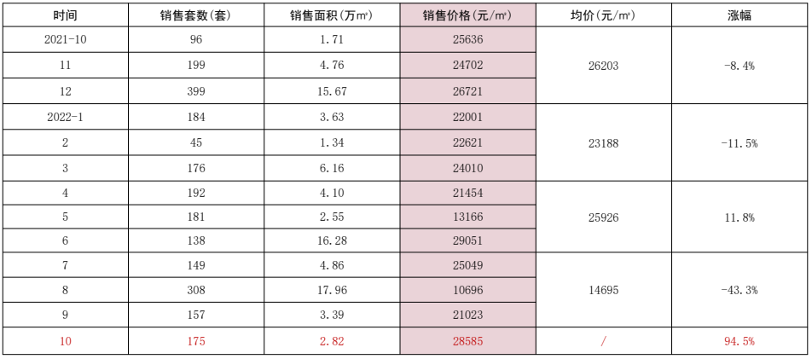
首都功能核心区10月无销量备案。10月各区域销量最高的项目为：
中心城区：海淀“金隅瑞和园”备案0.47万平方米，均价2.6万元/平方米；石景山“华远商业中心”备案0.33万平方米，均价4.5万元/平方米。
副中心：通州“合生世界花园”备案0.22万平方米，均价1.15万元/平方米。
多点区域：大兴“中国铁建智慧港”备案0.22万平方米，均价4万元/平方米。
生态涵养区：门头沟“保利首开四季怡园”备案0.14万平方米，均价1.9万元/平方米。
商业销量少，项目品质、楼层等差异大，也易受到现房、还建、整售、关联交易等因素影响。
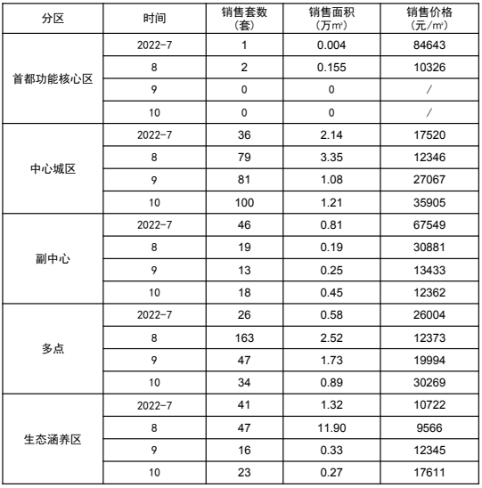
（转下页）

4.写字楼——销售情况
2022年10月，写字楼销量比上月减少，均价比上季度上涨33%。当月，通州“富力中心”备案3.3万平方米，占当月销量的42%，均价49000元/平方米，当月价格环比大幅上涨。
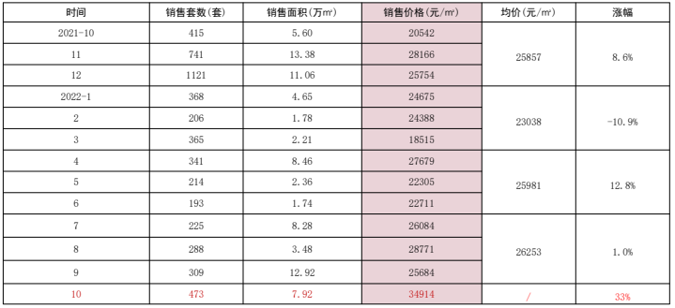
首都功能核心区10月仅备案2套。中心城区10月销量最高的为石景山“中海学仕里”13815平方米，34865元/平，当月均价上涨。
副中心10月销量最高的为“富力中心”32299平方米，49000元/平方米，当月价格环比大幅上涨。
多点区域10月销量最高的为大兴“兴念雅苑”3555平方米，17506元/平方米，当月均价环比稳定。
生态涵养区10月销量最高的为门头沟“远洋新天地”8688平方米米，15840元/平方米，当月均价环比下降。
写字楼项目同样由于总体销量少，单个项目可能因还建、大宗、关联交易等影响，导致波动幅度大。
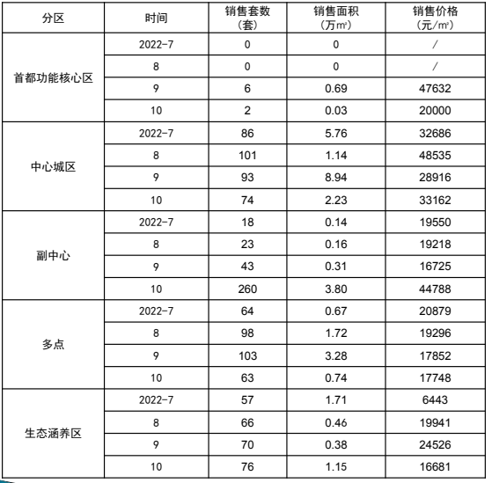
5.小结
➢ 本月多个共有产权房项目集中销售备案，新建住宅销量环比增加；商品住宅销售稳定，在朝阳太阳宫“玖阳嘉园”等项目带动下，整体价格上涨；
➢受假期和疫情双重影响，二手房签约量环比减少，但在政策环境改善下，签约量仍在万套以上，价格环比基本平稳，同比保持小幅上涨。
➢商业、办公房地产市场环比销量减少，受单个销量占比较大的项目影响，均价上涨；供应增加下，租赁市场短期承压，但潜在需求强劲，长期向好。

三、市场展望
新建商品住宅销量较稳定，受优质热销楼盘拉动，均价上涨；二手房签约量环比减少，在政策环境趋好下，房价小幅上涨。本季度第四批集中供地入市，中心城区占比高，同区域价格稳定，预计住宅地价保持平稳。
商业、办公房地产市场销量减少、均价上涨，供需博弈下，租赁市场短期承压，长期向好；土地招拍挂市场上商服用地价格稳定，在科学防疫、统筹发展下，随着经济活动和社会消费回复，预计地价持续稳定。
在高技术产业快速增长的带动下，各园区稳步发展，预计工业地价继续稳中向上。

